QUESTÃO DE AULA 11
2 – Produto escalar
Nome: | N.º: _____ | Turma: ________
Classificação: |  | Duração: 20 min
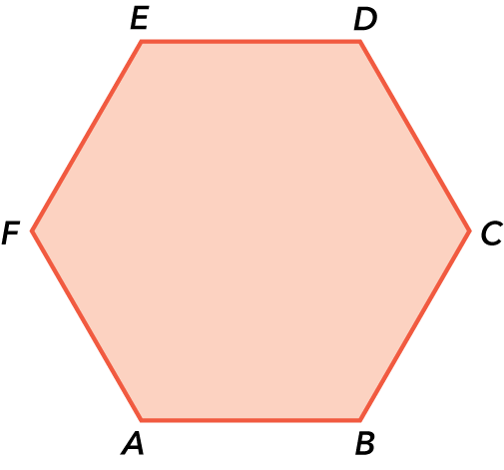
1. Na figura está representado um hexágono regular $[ABCDEF$] de perímetro igual a $12\sqrt{2}$.
O valor do produto escalar $\left(\vec{FC}+\vec{DE}\right)∙\vec{AF}$ é:
(A) $4$ | (B) $-4$
(C) $4\sqrt{3}$ | (D) $-4\sqrt{3}$

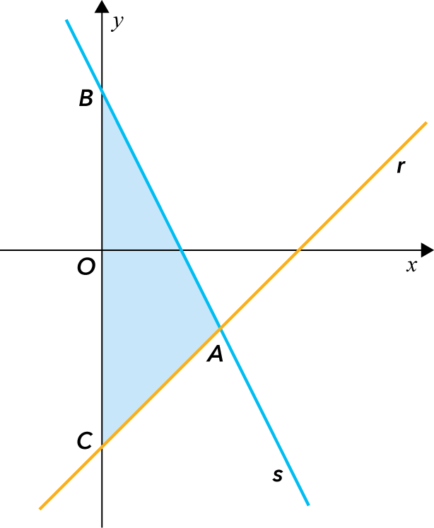
2. Na figura está representado, num referencial o.n. $Oxy$,
o triângulo [ABC].
Sabe-se que:
- a reta r tem inclinação $\frac{ π }{4}$ rad;
- a reta s é definida pela equação $2x+y-4=0$;
- A é o ponto de interseção das retas r e s;
- o ponto B pertence ao semieixo positivo $Oy$ e à reta s;
- o ponto C pertence à reta r e tem coordenadas (0, −5).
Sem recorrer à calculadora, determine a área do triângulo [ABC].

QUESTÃO DE AULA 12
2 – Produto escalar
Nome: | N.º: _____ | Turma: ________
Classificação: |  | Duração: 20 min
1. Sejam $\vec{u}$ e $\vec{v}$ dois vetores tais que:
- $\left\|\vec{u}\right\|=\sqrt{2}$
- $\left\|\vec{v}\right\|=3$
- $\left(\hat{\vec{u}, \vec{v}}\right)=\frac{3π}{4}$ rad
Qual é o valor de $\left(\vec{u}-\vec{v}\right)∙\left(2\vec{u}+\vec{v}\right)$?
(A) $16$ | (B) $7$ | (C) $-6$ | (D) $-2$

2. Considere, num referencial o.n. $Oxy$, o ponto A, de coordenadas (5, −6), e a reta r definida pela equação $y=-2x+8$.
Seja B o ponto de interseção da reta r com o eixo $Ox$.
Determine a amplitude do ângulo BOA.
Apresente o resultado em graus, arredondado às unidades.

QUESTÃO DE AULA 13
2 – Produto escalar
Nome: | N.º: _____ | Turma: ________
Classificação: |  | Duração: 20 min
1. Considere, num referencial o.n. $Oxy$, uma reta r de inclinação α. Sabe-se que $\cos{α}=-\frac{\sqrt{5}}{3}$.
Qual pode ser a equação reduzida da reta r?
(A) $y=\frac{\sqrt{5}}{2}x$ | (B) $y=-\frac{\sqrt{5}}{2}x$ | (C) $y=\frac{2\sqrt{5}}{5}x$ | (D) $y=-\frac{2\sqrt{5}}{5}x$

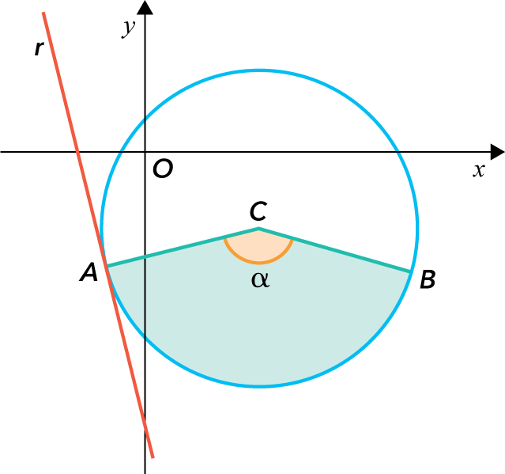
2. Na figura estão representadas, num referencial o.n. $Oxy$, a reta r e a circunferência de equação:
$${\left(x-3\right)}^{2}+{\left(y+2\right)}^{2}=17$$
Sabe-se que:
- o ponto C é o centro da circunferência;
- A e B são dois pontos da circunferência;
- A tem coordenadas (−1, −3);
- a reta r é tangente à circunferência no ponto A;
- o setor circular ACB tem área $\frac{85π}{12}$.
Determine, recorrendo a métodos exclusivamente analíticos:
2.1 a equação reduzida da reta r;
2.2 o valor exato do produto escalar $\vec{CA}⋅\vec{CB}$.

QUESTÃO DE AULA 14
2 – Produto escalar
Nome: | N.º: _____ | Turma: ________
Classificação: |  | Duração: 20 min
1. Considere, num referencial o.n. $Oxyz$:
- o plano $α$ definido pela equação cartesiana $-2x+6y+3z-8=0$;
- a reta r definida vetorialmente por $\left(x,y,z\right)=\left(6, 10, 3\right)+k\left(-2, 6, 3\right), k∈R$.
1.1 Qual das seguintes equações define o plano paralelo ao plano α que passa no ponto de coordenadas $(1, -3, 5)$?
(A) $-2x+6y+3z-3=0$ | (B) $6x+y+2z+15=0$
(C) $6x+y+2z-13=0$ | (D) $-2x+6y+3z+5=0$
1.2 Resolva este item sem recorrer à calculadora.
Seja P o ponto de interseção da reta r com o plano $α$.
Determine as coordenadas do ponto P.

QUESTÃO DE AULA 15
2 – Produto escalar
Nome: | N.º: _____ | Turma: ________
Classificação: |  | Duração: 20 min
1. Seja a um número real.
Considere, num referencial o.n. $Oxyz$, a reta r e o plano $β$definidos, respetivamente, por:
r:$\left(x, y, z\right)=\left(5, -6, 2\right)+k\left(-2, 3, a\right), k∈R$
$β$:$2x-2y+5z-8=0$
Sabe-se que a reta r é paralela ao plano $β$.
Qual é o valor de a?
(A) $\frac{ 1 }{2}$ | (B) $-\frac{ 1 }{2}$ | (C) $2$ | (D) $-2$

2. Considere, num referencial o.n. $Oxyz$, o plano $α$ de equação $x-3y-z-9=0$ e o ponto A de coordenadas $(-1, 4, 3)$.
Considere ainda os pontos B e C, dos quais se sabe que:
- B pertence ao plano $α$ e tem abcissa e cota iguais a −2;
- C pertence ao plano $α$ e ao eixo das abcissas.
Determine a amplitude do ângulo ABC.
Apresente o resultado em graus, arredondado às unidades.
Se, em cálculos intermédios, proceder a arredondamentos, conserve, no mínimo, três casas decimais.

